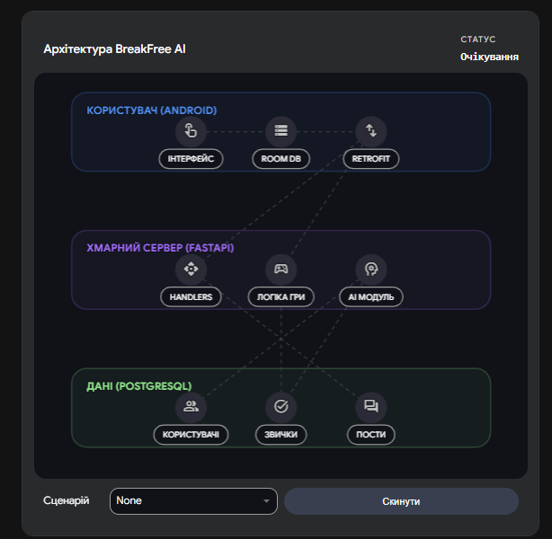
На зображенні представлена схема архітектури системи BreakFree AI, яка об'єднує мобільний додаток, хмарний сервер та базу даних. Користувацька частина на Android відповідає за зовнішній вигляд та збереження інформації на пристрої, тоді як серверний блок опрацьовує основну логіку та роботу штучного інтелекту. Усі ці елементи взаємодіють між собою для керування даними про профілі, звички та публікації.
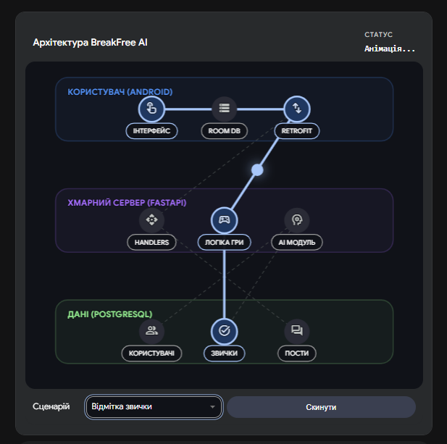
На схемі зображено активний процес «Відмітки звички», де шлях передачі даних підсвічено яскравою лінією. Запит проходить від інтерфейсу мобільного додатка через мережевий шлюз до ігрової логіки на сервері, після чого фіксується у відповідному розділі бази даних. Це ілюструє повний цикл взаємодії між користувачем та сховищем інформації в реальному часі.
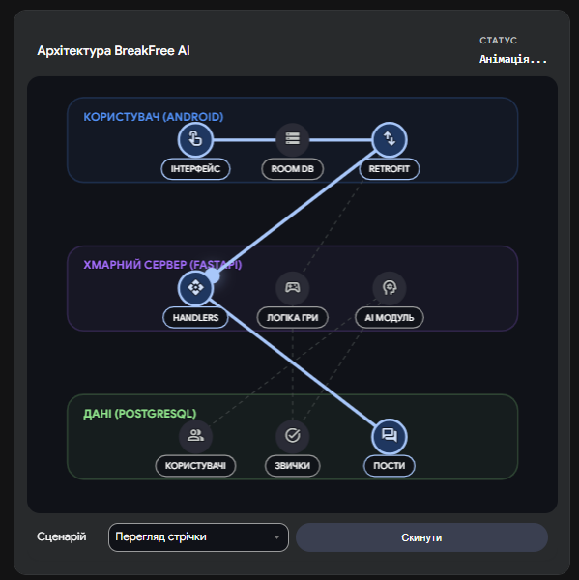
Ця схема ілюструє процес «Перегляду стрічки», де запит від інтерфейсу користувача через мережевий модуль потрапляє до обробників на сервері. Система звертається до розділу з постами в базі даних, щоб отримати контент і відобразити його в мобільному додатку.
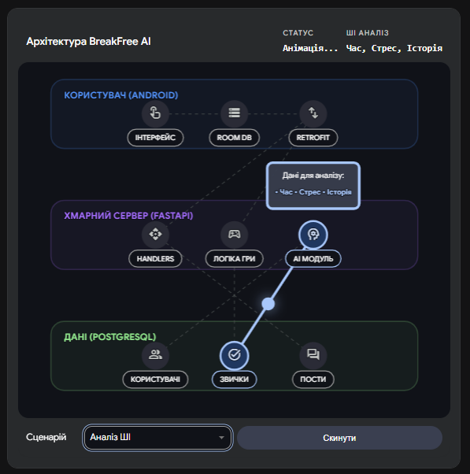
На цій схемі показано процес аналізу за допомогою штучного інтелекту, де дані про звички передаються з бази даних безпосередньо до модуля ШІ. Система опрацьовує інформацію про час, рівень стресу та історію дій для формування аналітичних висновків на сервері.

